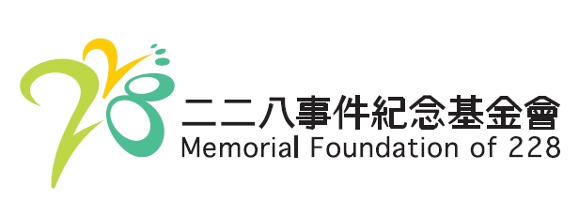
2018年人權教師研習營 報名表
姓名 |  | 性別 | □男 □女
出生年月日  （保險用） |  | 身分證字號  （保險用）
服務單位 |  | 任教科目
服務單位 |  | 職稱
電子信箱 |  | 通訊地址
緊急聯絡人 |  | 關係
緊急聯絡人 |  | 電話
參與場次  (請勾選) | □ 2018年11月17日（星期六）  □ 2018年11月18日（星期日）
研習時數  登錄勾選 | □全國教師在職進修資訊網  （依講師上課時間核實登錄）
午餐 | □葷食 □素食 | 住宿申請  ◎11/17（六）晚 | □是 □否
備註 | §住宿申請要件及注意事項：  1、申請要件(以現職服務機關地點為主)：  （1）除現任職於臺北市、新北市、基隆市、桃園市、中壢市及新竹市之學員外，本研習營提供現任職於其他縣市學員活動第1天(11/17)當晚住宿申請。  （2）申請住宿者需全程參與兩日活動。  （3）房型：雙人房兩單床。  2、截止日期：2018/11/7前提出申請。

